الجذور التربيعية.
الصف: الثاني المتوسط - 4 |  | الخميس: 10 / 3 / 1444هـ |  | اسم الطالبة:
إيجاد الجذور التربيعية.
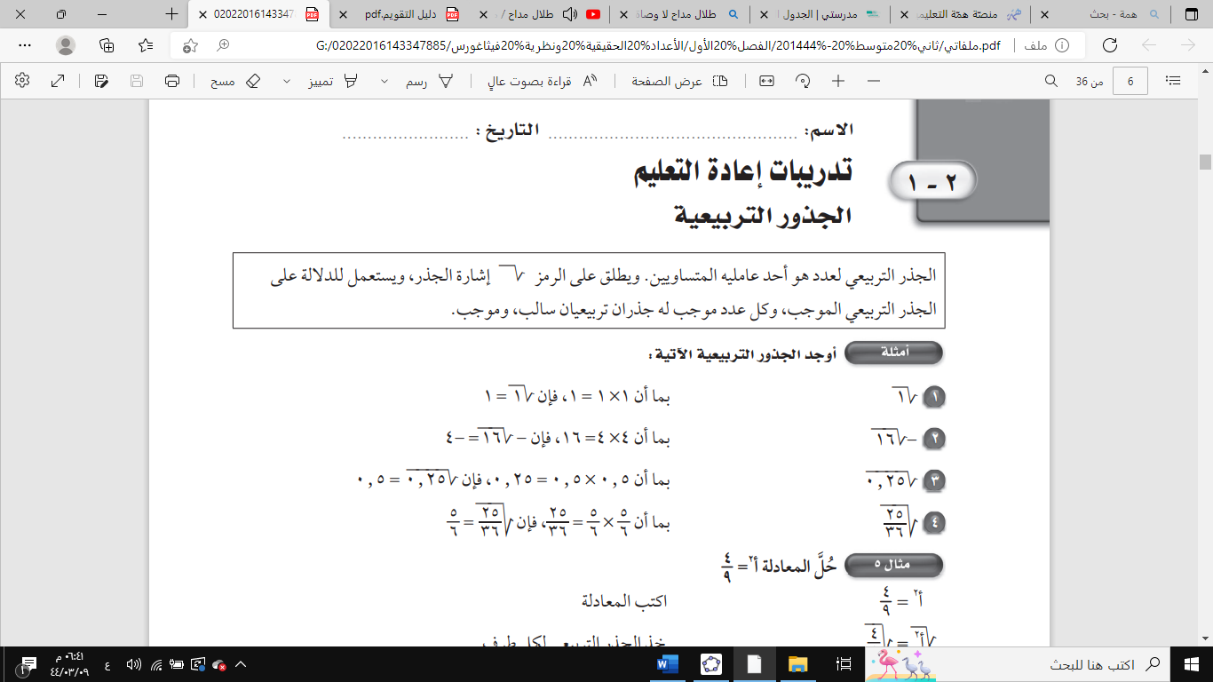
أوجدي قيمة الجذور التربيعيّة الآتية:
1 | - $\sqrt{441}$
أ | 144 | ب | 12 | ج | -12 | د | 11
2 | $\sqrt{96.1}$
أ | -1.3 | ب | 1.3 | ج | 1.69 | د | -1.69
3 | أيّ الجمل الآتية صحيحة؟
أ | $\sqrt{18}$> 10 | ب | $\sqrt{46}$> 11 | ج | $\sqrt{94}$> 8 | د | $\sqrt{63}$> 5
استعمال الجذور التربيعية لحل المعادلات.
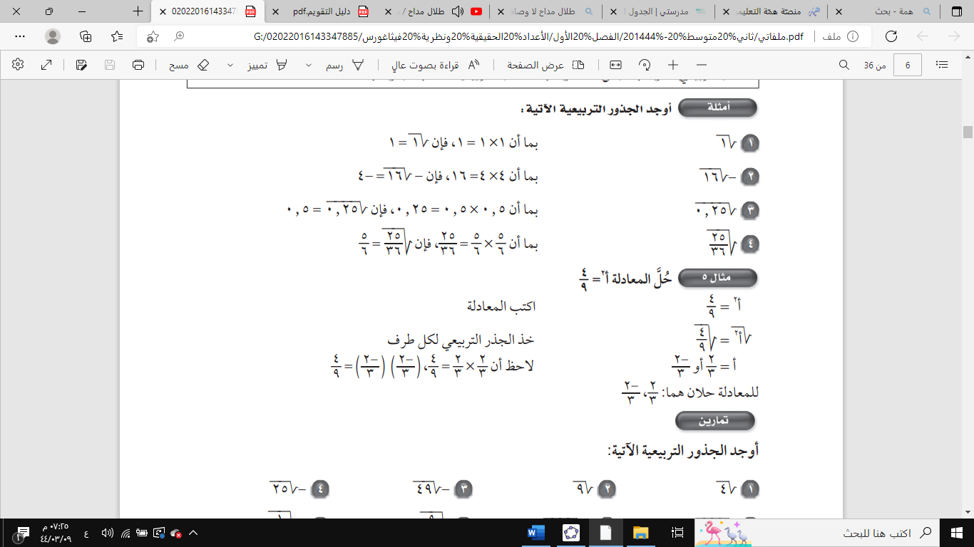
4 | ما حلّ المعادلة: ف= 576؟
أ | 25 | ب | 24 أو -24 | ج | 23 أو -23 | د | -24
5 | صيغة محيط المربع هي مح = 4 س، حيث س طول الضلع. أوجدي محيط مربع مساحته 121 سم.
أ | 11 سم. | ب | 22 سم. | ج | 44 سم. | د | 55سم.
6 | إذا كانت مزرعة خالد مربعة الشكل وكان أطوال كل من أضلاعها عدد كليّ، فأيّ مما يأتي لا يمكن أن يكون قياس مساحة المزرعة؟
أ | 28900 م | ب | 25600 م | ج | 22500 م | د | 21500 م
7 | اكتبي مسألة من واقع الحياة يتطلب حلها استعمال الجذر التربيعي، ثم حليها.
.......................................................................................................................
.......................................................................................................................
تدريب إثرائي. |  | 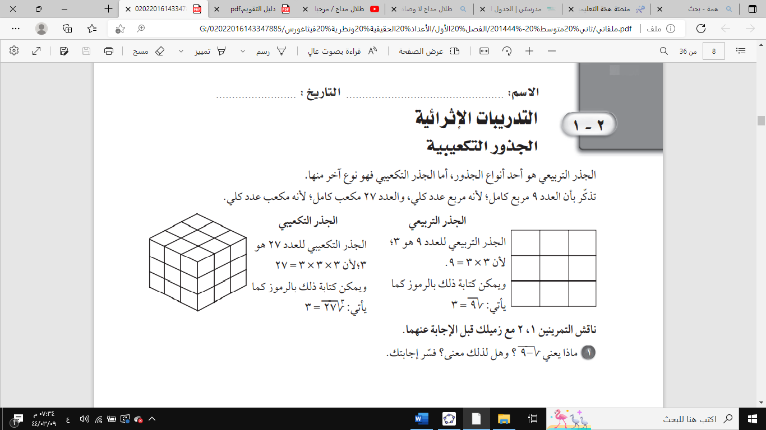
أوجدي قيمة الجذور التكعيبيّة الآتية:
8 | $\sqrt[3]{46}$
9 | $\sqrt[3]{-521}$
معلمة المادة/


